2005/2/9 日本語版ゾロ番 get

2005/2/25 英語版150万キリ番get
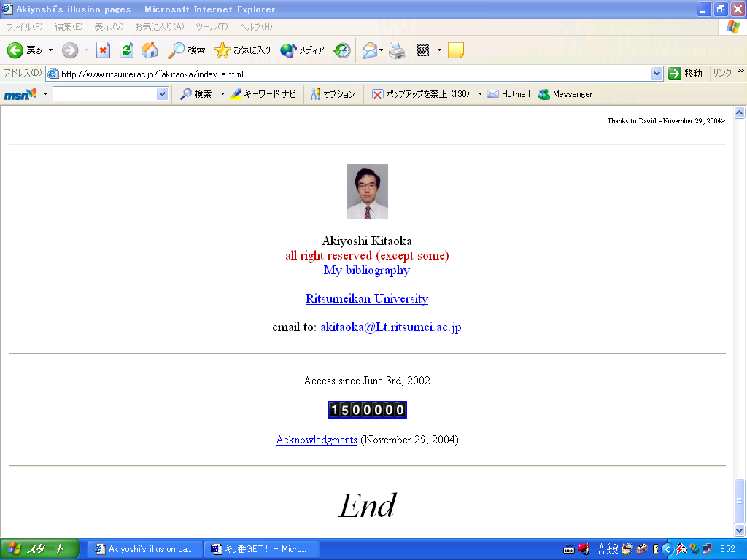
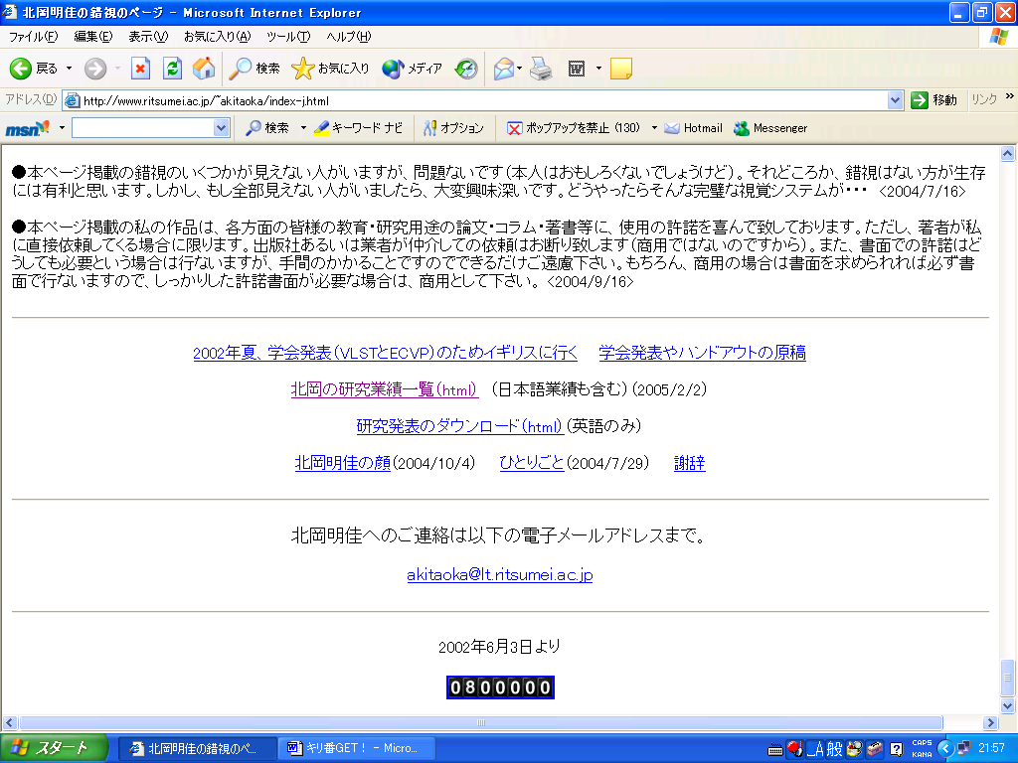
2005/2/27 日本語版80万キリ番get

